Психологический аспект этического воспитания.
На протяжении восьми лет одним из приоритетных направлений работы МОУ « Данковская СОШ» Серпуховского района, Московской области является психологическое обеспечение учебно – воспитательного процесса. И поэтому не случайно темой нашего образовательного учреждения в рамках работы муниципальной экспериментальной площадки «Развитие ценностно - смысловой сферы личности в процессе воспитания» стала тема «Психологический аспект этического воспитания».
Нравственная сфера личности и моральные суждения, являющиеся составной частью психической деятельности человека, подвержены развитию. Они никогда не возникают внезапно, в законченном виде, дающем возможность различать добро и зло.
Для того чтобы образно представить себе процесс формирования и функционирования личности, следует обратиться к наглядной схеме предлагаемой Ю. Б. Гиппенрейтер. Индивид изображается в виде окружности. Социальная среда вокруг него сложно сконструирована, в частности в ней могут быть выделены иерархические слои различных «норм»: от правил внешнего поведения до духовных идеалов и ценностей. Нормы, предписываемые социальными ролями, находятся где-то посередине.
Индивид начинает жить в этой среде и интериоризировать систему правил, норм и ценностей; начинается рост личности. Этот процесс интериоризации можно уподобить математической операции, которая называется инверсией плоскости в окружность. Согласно этой операции все внешние точки плоскости переходят во внутренние точки окружности. При этом соблюдается следующее правило: точки, находящиеся близко от контура окружности снаружи, переходят в точки, которые также близки к контуру изнутри; более удаленные точки плоскости оказываются ближе к центру окружности и, наконец, бесконечность инвертируется в самый центр окружности.
Процесс формирования личности напоминает такую инверсию.
- Сначала в ходе взаимодействия с непосредственным окружением ребенок усваивает нормы, опосредствующие его физическое существование.
- Расширение контактов ребенка с социальным миром приводит к формированию «социального» слоя личности.
- Наконец, когда на определенном этапе своего развития личность вступает в контакт с более высокими слоями человеческой культуры — идеалами и духовными ценностями — успешная «инверсия» этого слоя формирует духовный центр личности, ее нравственное самосознание. При благоприятном развитии личности эта духовная инстанция встает над предыдущими структурами, подчиняя их себе. Усиленные поиски смысла жизни – это борьба самосознания за интеграцию личности, превращение ее в одновершинную структуру.
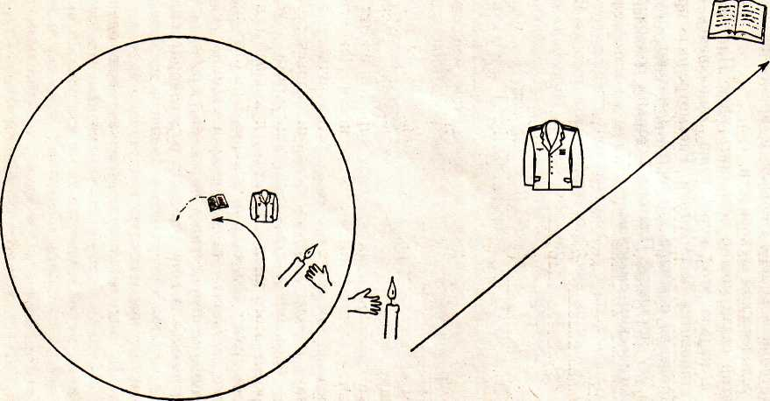
«Инверсия» как метафора процесса развития личности.
С. Г. Якобсон, изучая различные аспекты этической жизни людей, приходит к выводу: «Индивидуально – психологическими образованиями, лежащими в основе морально-нравственной регуляции, являются:
- образ себя как тождественного_положительному этическому эталону;
- соотнесение некоторых своих поступков с отрицательным эталоном,
- способность осознать противоречие между образом себя в целом и своим конкретным поступком».
Подтверждение этому постулату было неожиданно найдено при проведении в декабре 2007 года самодиагностики по тесту «Моральная устойчивость». Обучающимся были предложены 10 высказываний, соответствующие положительному этическому эталону. Большинство обучающихся четко определи положительный и отрицательный эталоны, и некоторые из них, выдав желаемое за действительно, оценили себя как людей придерживающихся моральных норм в соответствии с внутренней потребностью, то есть людей с высоким уровнем развития нравственной сферы.
Не даром говорят «со стороны виднее», педагог видит различие между тем, как ребенок воспринимает себя и как сам оценивает свои поступки. А вот ребенку это сделать трудно, его нужно этому обучать. И поэтому часто можно стать свидетелем такой ситуации: оценивая себя, ребенок говорит «Я добрый», на это высказывание можно услышать ответ педагога «Это ты – то добрый, а кто вчера…» и далее идет перечисление его «грехов».

И поэтому, анализируя данные, полученные в ходе диагностики, с одной стороны, можно высоко оценить результаты работы по формированию нравственной сферы личности обучающихся, но с другой стороны, важно уделить особое внимание формированию способности к соотнесению положительного образа себя в целом с конкретным поступком. То есть помогать детям через «розовые очки», а это:
- базовое стремление быть хорошим, положительным,
- через механизмы психологической защиты и
- стремление соответствовать одобряемым обществом эталонам, развивать адекватную самооценку и рефлексию поступков детей.
В связи с этим необходимо сказать о важности профессиональных психолого – педагогических и личностных качеств педагога дошкольного и общеобразовательного учреждения, и в особенности, преподавателя этики. Так С. Г. Якобсон делает вывод о том, что «источником становления морально-нравственной регуляции (начиная с 4—5 лет) являются особые отношения со взрослым, который формирует у ребенка его образ как соответствующего положительному эталону и строит соотнесение некоторых действий с отрицательным эталоном». Несомненно, здесь велика роль родителей, закладывающих фундамент нравственности ребенка, значимых взрослых, педагога.
Этот педагог не только вооружает детей знаниями, умениями и навыками, наставляет, разъясняет, запрещает, требует. Он - понимает, признает и принимает личность ребенка, способен стать на позицию ребенка, не игнорировать его чувства и эмоции, исходит из интересов ребенка и перспектив его дальнейшего развития как полноценного члена общества. И если для психолога это норма его общения, то педагога в ВУЗе вряд ли кто этому обучал, и поэтому, так важно психологу поделиться психологическими знаниями, психологическими методами и технологиями организации совместной субъект – субъектной деятельности учителя и ученика. Такая работа осуществляется в нашей школе с 1998 г года. И поэтому не случайно получены следующие результаты диагностики ценностных ориентаций учителей по методике М. Рокича
Список «А» - терминальные ценности (ценности – цели).

Список «Б» - инструментальные ценности (ценности – средства)

 | 1 место | 2 место | 3 место
Терминальные ценности  – ценности - цели | Здоровье (45 %)  Активная деятельная жизнь(14 %) | Счастливая семейная жизнь (27 %)  Любовь (14 %)  Материально – обеспеченная жизнь (14 %) | Интересная работа  (27 %)
Инструментальные ценности  – ценности - средства | Ответственность (36 %) | Воспитанность  (18 %)  Честность (18 %) | Терпимость  (14 %)
На первом месте в списке терминальных ценностей преподаватели нашей школы назвали следующие ценности: здоровье (45 %), на втором месте преобладают ценности: счастливая семейная жизнь (27 %), любовь и материальные ценности (14 %); на третьем – интересная работа (27 %).
На первом месте в списке инструментальных ценностей преподаватели нашей школы назвали - ответственность(36 %), на втором месте - воспитанность (18 %), честность (18 %); на третьем – терпимость (14 %).
Мы видим, что психодиагностическую методику «Ценностные ориентации», наряду со специально разработанными диагностиками нравственной воспитанности школьников можно использовать для изучения конкретных параметров в нравственном развитии, и наоборот. И в этом, на наш взгляд, одна из сторон соприкосновение психологии и этики. Так результаты, полученные при диагностике нравственной воспитанности, помогают психологу в индивидуальной консультационной и психокоррекционной работе с обучающимися.
В конце 2006/07 учебного года с целью отслеживания результативности работы в рамках эксперимента была проведена диагностика нравственной воспитанности обучающихся 3 – 11 класса. Мы сравнили результаты, полученные в нашей школе, со средними показателями результатов по школам района.
Высокий уровень нравственной самооценки обучающихся нашей школы на 8 % выше чем в среднем по району; уровень ниже среднего одинаковый -5 %.

Результаты диагностики этики поведения не отличаются: положительная динамика –73; отрицательная динамика – 28 человека (27 %).

Высокий уровень отношения к жизненным ценностям в нашей школе выше на 8 %, это можно считать пока еще не большим, но все же результатом работы нашего учреждения по формированию гуманистических основ ценностных ориентаций.
А. И. Шемшурина, говоря о роли диагностики в процессе нравственного развития, отмечает что «взаимодействие учителя с подростками на уроках этики требует включения психолого-педагогических механизмов, которые могут позволить педагогу эффективно и адекватно ситуации общения выстраиватъ логику урока, способствовать активному включению подростков в процесс», при этом должны соблюдаться определенные требования.
Этика и психология могут взаимно использовать методы, формы и технологии, увеличивая эффективность нравственно – этического воспитания подрастающего поколения. Среди психологических методов можно назвать:
- психологическая информация – изучение важных для этого возраста психологических понятий способствует углубленному самосознанию;
- ролевые методы, обеспечивают необходимое ролевое развитие их можно разделить на 2 подгруппы: ролевую гимнастику (ролевые действия и принятие ролевых образов), ролевые ситуации где обучающиеся сталкиваются с положениями противоположными для их реальной деятельности и становятся перед необходимостью изменить свои установки;
- коммуникативные игры, которые делятся на три группы: игры, направленные на формирование умения увидеть в другом человеке его достоинства и дать ему вербальное или невербальное поглаживание; игры и задания, способствующие углублению осознания сферы общения; игры, обучающие умению сотрудничать;
- игры, направленные на развитие воображения делятся на две группы: вербальные придумывают окончание к той или иной необычной ситуации, вместе сочиняют сказки, подбирают различные ассоциации к какому – либо слову; невербальные игры. предполагают изображение по-разному «как можно интереснее» того или иного живого существа или неживого предмета, то есть несколько пересекаются с ролевыми методами;
- арт – терапевтические методы: задания с использованием терапевтических метафор - сказки, притчи, рисование на тему, креативное письмо, песочная терапия.
- дискуссионные методы, позволяющие реализовать принцип субъект-субъектного взаимодействия, выявить различные точки зрения на какую-либо проблему.
Таким образом, подводя итог выше изложенному, следует отметить, что науки гуманитарного человековедческого цикла - этика и психология развиваясь отдельно и самостоятельно, тем не менее, взаимно проникают друг в друга. Позволяют разрабатывать теоретические и практические вопросы нравственно – этического воспитания, находить эффективные формы, методы субъект – субъектного взаимодействия участников воспитательного процесса, и в конечном итоге, совершенствоваться и развиваться ценностно – смысловую сферу личности ребенка.

